**江苏省仪征中学2022-2023学年度第一学期高一数学期中复习导学案**

**不等式**

研制人：李军焰 审核人：邓迎春

班级：_____姓名：____________学号：________授课日期：2022.11

**一、知识框架**

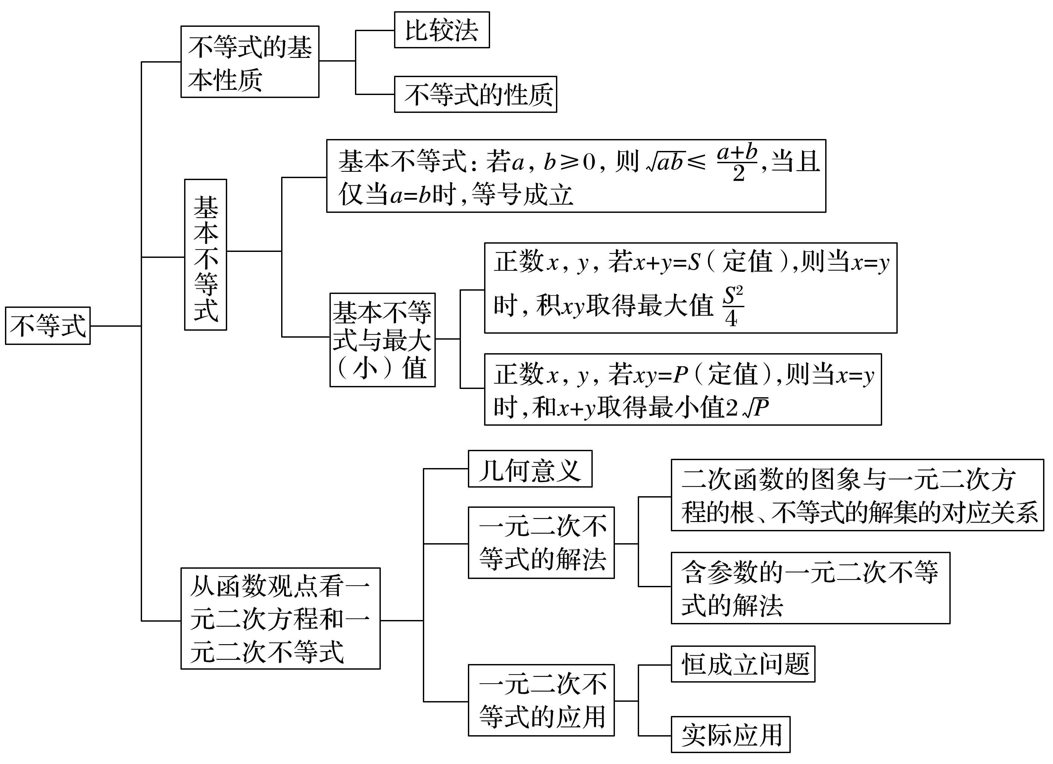

**二、课前热身**

1.若*A*＝*a*2＋3*ab*，*B*＝4*ab*－*b*2，则*A*，*B*的大小关系是(　　)

A．*A*≤*B* B．*A*≥*B* C．*A*<*B*或*A*>*B* D．*A*>*B*

2.不等式4*x*2－4*x*－3≤0的解集是(　　)

A.∪ B. C.∪ D.

3. (多选) 已知*x*，*y*是正数，且，下列叙述正确的是（ ）

A. *xy*最大值为 B. 最大值为

C. 最小值为 D. 最小值为4

4.已知*x*>0，*y*>0，且*x*＋3*y*＝1，则的最小值是_______

5.已知*x*2＋*ax*－*a*≥0恒成立，则实数*a*的取值范围是________．

6.设函数*y*＝*mx*2－2*mx*＋1，2≤*x*≤3，若*y*＞－3*m*＋7恒成立，则实数*m*的取值范围为_____

**三、典型例题**

例1.（1）已知*x*>0，*y*>0，*x*＋2*y*＋2*xy*＝8，求*x*＋2*y*的最小值；

（2）已知*x*>0，*y*>0，且＋＝3，求2*x*＋*y*的最小值；

（3）已知*x*>0，求*y*＝的最大值.

例2.（1）解关于*x*的不等式*ax*2－2(*a*＋1)*x*＋4>0；

（2）若不等式*ax*2＋5*x*－2>0的解集是，

①求*a*的值； ②求不等式>*a*＋5的解集.

例3．（1）求使不等式对恒成立的实数的取值范围；

（2）已知函数*y*＝对于任意*x*≥1有*y*>0恒成立，求实数*a*的取值范围；

（3）求使不等式*x*2＋(*a*－6)*x*＋9－3*a*>0对恒成立的*x*的取值范围.

**江苏省仪征中学2022-2023学年度第一学期高一数学期中复习作业**

**不等式**

研制人：李军焰 审核人：邓迎春 （时长：45分钟）

班级：______姓名：____________学号：________完成日期：2022.11

1.已知*a*>0，*b*>0，且满足＋＝1，则*ab*的最大值是(　　)

A.2 B.3 C.4 D.6

2.已知*a*>0，*b*>0，＋＝1，若不等式2*a*＋*b*≥3*m*恒成立，则*m*的最大值为(　　)

A.1 B.2 C.3 D.7

3.“不等式*x*2－*x*＋*m*>0在**R**上恒成立”的充要条件是(　　)

A.*m*> B.*m*< C.*m*<1 D.*m*>1

4.（多选）若*a*>0，*b*>0，*a*＋*b*＝2，则下列不等式恒成立的是(　　)

A.*ab*≤1 B.＋≤

C.*a*2＋*b*2≥2 D.＋≥2

5. （多选）下列命题是假命题的是(　　)

A.不等式>1的解集为{*x*|*x*<1}

B.函数*y*＝*x*2－2*x*－8的零点是(－2，0)和(4，0)

C.若*x*∈**R**，则函数*y*＝＋的最小值为2

D.*x*2－3*x*＋2<0是*x*<2成立的充分条件但不是必要条件

6. 若实数*x*，*y*满足*xy*＋3*x*＝3，则＋的最小值为_______

7.已知集合*A*＝，若∃*x*∈*A*，使不等式*x*2－*ax*＋1＜0成立，则实数*a*的取值范围为________.

8.若函数*f*(*x*)＝*x*2＋(*m*－2)*x*＋(5－*m*)有两个小于2的不同零点，则实数*m*的取值范围是________.

9.若不等式(1－*a*)*x*2－4*x*＋6>0的解集是{*x*|－3<*x*<1}.

(1)解不等式2*x*2＋(2－*a*)*x*－*a*>0；

(2)*b*为何值时，*ax*2＋*bx*＋3≥0的解集为**R?**

10.已知不等式>0(*a*∈**R**).

(1)解这个关于*x*的不等式；

(2)若当*x*＝－*a*时不等式成立，求*a*的取值范围.

**江苏省仪征中学2022-2023学年度第一学期高一数学期中复习导学案**

**不等式**

研制人：李军焰 审核人：邓迎春

班级：_____姓名：____________学号：________授课日期：2022.11

**一、知识网络**



**二、课前热身**

1.若*A*＝*a*2＋3*ab*，*B*＝4*ab*－*b*2，则*A*，*B*的大小关系是(　　)B

A．*A*≤*B* B．*A*≥*B* C．*A*<*B*或*A*>*B* D．*A*>*B*

2.不等式4*x*2－4*x*－3≤0的解集是(　　)B

A.∪ B. C.∪ D.

3. (多选) 已知*x*，*y*是正数，且，下列叙述正确的是（ ）AC

A. *xy*最大值为 B. 最大值为

C. 最小值为 D. 最小值为4

4.已知*x*>0，*y*>0，且*x*＋3*y*＝1，则的最小值是_______2＋4

5.已知*x*2＋*ax*－*a*≥0恒成立，则实数*a*的取值范围是________．答案　－4≤*a*≤0

6.设函数*y*＝*mx*2－2*mx*＋1，2≤*x*≤3，若*y*＞－3*m*＋7恒成立，则实数*m*的取值范围为_____

答案(2，＋∞)

**三、典型例题**

例1.（1）已知*x*>0，*y*>0，*x*＋2*y*＋2*xy*＝8，求*x*＋2*y*的最小值；

（2）已知*x*>0，*y*>0，且＋＝3，求2*x*＋*y*的最小值；

（3）已知*x*>0，求*y*＝的最大值.

解(1)法一　依题意得*x*＋1>1，2*y*＋1>1，由*x*＋2*y*＋2*xy*＝8，得(*x*＋1)(2*y*＋1)＝9，则(*x*＋1)＋(2*y*＋1)≥2＝2＝6，当且仅当*x*＋1＝2*y*＋1＝3，即*x*＝2，*y*＝1时，等号成立，因此有*x*＋2*y*≥4，所以*x*＋2*y*的最小值为4.

法二　由题意得*x*＝＝＝－1＋，

∴*x*＋2*y*＝－1＋＋2*y*＝－1＋＋2*y*＋1－1≥2－2＝4，

当且仅当＝2*y*＋1，即*y*＝1时，等号成立.所以*x*＋2*y*的最小值为4.

(2)∵＋＝3，∴＝1.

∴2*x*＋*y*＝(2*x*＋*y*)×1＝(2*x*＋*y*)·＝≥＝＋＝，

当且仅当即*x*＝，*y*＝时，取等号.∴2*x*＋*y*的最小值为.

(3)∵*x*>0，∴*y*＝＝，

∵*x*＋≥2＝2，当且仅当*x*＝，即*x*＝1(*x*＝－1舍去)时等号成立，

∴*y*≤＝1，故*y*的最大值为1.

例2.（1）解关于*x*的不等式*ax*2－2(*a*＋1)*x*＋4>0；

（2）若不等式*ax*2＋5*x*－2>0的解集是，

①求*a*的值； ②求不等式>*a*＋5的解集.

解　(1)当*a*＝0时，原不等式可化为－2*x*＋4>0，

解得*x*<2，所以原不等式的解集为{*x*|*x*<2}.

(2)当*a*>0时，原不等式可化为(*ax*－2)(*x*－2)>0，

对应方程的两个根为*x*1＝，*x*2＝2.

①当0<*a*<1时，>2，所以原不等式的解集为；

②当*a*＝1时，＝2，所以原不等式的解集为{*x*|*x*≠2}；

③当*a*>1时，<2，所以原不等式的解集为.

(3)当*a*<0时，原不等式可化为(－*ax*＋2)(*x*－2)<0，对应方程的两个根为*x*1＝，*x*2＝2，则<2，所以原不等式的解集为.

综上，*a*<0时，原不等式的解集为；

*a*＝0时，原不等式的解集为{*x*|*x*<2}；

0<*a*≤1时，原不等式的解集为；

*a*>1时，原不等式的解集为.

解　(1)依题意，可得*ax*2＋5*x*－2＝0的两个实数根为和2，

由根与系数的关系，得解得*a*＝－2.

(2)将*a*＝－2代入不等式，得>3，即－3>0，整理得>0，即(*x*＋1)(*x*＋2)<0，解得－2<*x*<－1，则不等式的解集为(－2，－1).

例3．（1）求使不等式对恒成立的实数的取值范围；

（2）已知函数*y*＝对于任意*x*≥1有*y*>0恒成立，求实数*a*的取值范围；

（3）求使不等式*x*2＋(*a*－6)*x*＋9－3*a*>0对恒成立的*x*的取值范围.

解（1）

（2）*x*≥1时，*y*＝>0恒成立，等价于*x*2＋2*x*＋*a*>0恒成立，

即*a*>－(*x*2＋2*x*)恒成立，故*a*>[－(*x*2＋2*x*)]max.

令*y*1＝－(*x*2＋2*x*)，则

当*x*≥1时，*y*1＝－(*x*2＋2*x*)＝－(*x*2＋2*x*＋1)＋1＝－(*x*＋1)2＋1≤－3.

∴实数*a*的取值范围为{*a*|*a*>－3}.

（3）将原不等式整理为形式上是关于*a*的不等式(*x*－3)*a*＋*x*2－6*x*＋9>0.

设关于*a*的一次函数为*y*＝(*x*－3)*a*＋*x*2－6*x*＋9.

因为*y*>0，当－1≤*a*≤1时恒成立，所以

(1)若*x*＝3，则*y*＝0，不符合题意，应舍去.

(2)若*x*≠3，则由一次函数的图象，

可得解得*x*<2或*x*>4.

所以*x*的取值范围是{*x*|*x*<2或*x*>4}.

**江苏省仪征中学2022-2023学年度第一学期高一数学期中复习作业**

**不等式**

研制人：李军焰 审核人：邓迎春 （时长：45分钟）

班级：______姓名：____________学号：________完成日期：2022.11

1.已知*a*>0，*b*>0，且满足＋＝1，则*ab*的最大值是(　　)

A.2 B.3 C.4 D.6

答案　B

解析　因为*a*>0，*b*>0，且满足＋＝1，

所以1≥2，化为*ab*≤3，当且仅当*a*＝，*b*＝2时取等号，则*ab*的最大值是3.

2.已知*a*>0，*b*>0，＋＝1，若不等式2*a*＋*b*≥3*m*恒成立，则*m*的最大值为(　　)

A.1 B.2 C.3 D.7

答案　C

解析　∵2*a*＋*b*＝(2*a*＋*b*)＝5＋＋≥5＋2＝9(当且仅当*a*＝*b*时，取等号).∴3*m*≤9，即*m*≤3.

3.“不等式*x*2－*x*＋*m*>0在**R**上恒成立”的充要条件是(　　)

A.*m*> B.*m*< C.*m*<1 D.*m*>1

答案　A

解析　∵不等式*x*2－*x*＋*m*>0在**R**上恒成立，∴*Δ*＝(－1)2－4*m*<0，解得*m*>，

又∵*m*>⇒*Δ*＝1－4*m*<0，所以“*m*>”是“不等式*x*2－*x*＋*m*>0在**R**上恒成立”的充要条件

4.（多选）若*a*>0，*b*>0，*a*＋*b*＝2，则下列不等式恒成立的是(　　)

A.*ab*≤1 B.＋≤

C.*a*2＋*b*2≥2 D.＋≥2

答案　ACD

解析　因为*ab*≤＝1，所以A正确；因为(＋)2＝*a*＋*b*＋2＝2＋2≤2＋*a*＋*b*＝4，故B不正确；*a*2＋*b*2≥＝2，所以C正确；＋＝＝≥2，所以D正确.

5. （多选）下列命题是假命题的是(　　)

A.不等式>1的解集为{*x*|*x*<1}

B.函数*y*＝*x*2－2*x*－8的零点是(－2，0)和(4，0)

C.若*x*∈**R**，则函数*y*＝＋的最小值为2

D.*x*2－3*x*＋2<0是*x*<2成立的充分条件但不是必要条件

答案　ABC

解析　由>1得<0，∴解集为(0，1)，故A错误；二次函数的零点是指其图象与*x*轴交点的横坐标，应为－2和4，故B错误；C 中，*y*＝＋≥2＝2，等号成立的条件为＝，即*x*2＋4＝1，无解，故C错误；D中，由*x*2－3*x*＋2<0得1<*x*<2，能够推出*x*<2，但反之不成立，所以是充分条件但不是必要条件.

6. 若实数*x*，*y*满足*xy*＋3*x*＝3，则＋的最小值为_______

答案　8

解析　∵*xy*＋3*x*＝3，∴*xy*＝3－3*x*，∴*y*＝－3，∴＝*y*＋3.

∵0＜*x*＜，∴＞6，∴*y*＋3＞6，∴*y*＞3，

∴＋＝*y*＋3＋＝*y*－3＋＋6≥2＋6＝8，

当且仅当*y*－3＝，即*y*＝4时等号成立，∴＋的最小值为8.

7.已知集合*A*＝，若∃*x*∈*A*，使不等式*x*2－*ax*＋1＜0成立，则实数*a*的取值范围为________.

答案　(2，＋∞)

解析　由题意，∃*x*∈*A*，使不等式*x*2－*ax*＋1＜0，即*a*＞*x*＋成立，只须满足*a*＞即可.

∵≤*x*≤2，∴*x*＋≥2＝2 ，∴*a*＞2.

8.若函数*f*(*x*)＝*x*2＋(*m*－2)*x*＋(5－*m*)有两个小于2的不同零点，则实数*m*的取值范围是________.

答案　(4，＋∞)

解析　依题意有解得*m*>4.

9.若不等式(1－*a*)*x*2－4*x*＋6>0的解集是{*x*|－3<*x*<1}.

(1)解不等式2*x*2＋(2－*a*)*x*－*a*>0；

(2)*b*为何值时，*ax*2＋*bx*＋3≥0的解集为**R?**

解　(1)由题意知1－*a*<0且－3和1是方程(1－*a*)*x*2－4*x*＋6＝0的两根，∴

解得*a*＝3.∴不等式2*x*2＋(2－*a*)*x*－*a*>0，即为2*x*2－*x*－3>0，解得*x*<－1或*x*>.

∴所求不等式的解集为.

(2)由(1)，知*ax*2＋*bx*＋3≥0即为3*x*2＋*bx*＋3≥0，

若此不等式的解集为**R**，则*b*2－4×3×3≤0，∴－6≤*b*≤6.

10.已知不等式>0(*a*∈**R**).

(1)解这个关于*x*的不等式；

(2)若当*x*＝－*a*时不等式成立，求*a*的取值范围.

解　(1)原不等式等价于(*ax*－1)(*x*＋1)>0.

①当*a*＝0时，由－(*x*＋1)>0，得*x*<－1.

②当*a*>0时，不等式可化为 (*x*＋1)>0，解得*x*<－1或*x*>.

③当*a*<0时，不等式可化为(*x*＋1)<0.

若<－1，即－1<*a*<0，则<*x*<－1；

若＝－1，即*a*＝－1，则不等式的解集为空集；

若>－1，即*a*<－1，则－1<*x*<.

综上所述，当*a*<－1时，

不等式的解集为；

当*a*＝－1时，不等式的解集为∅；

当－1<*a*<0时，不等式的解集为；

当*a*＝0时，不等式的解集为(－∞，－1)；

当*a*>0时，不等式的解集为(－∞，－1)∪.

(2)∵当*x*＝－*a*时不等式成立，

∴>0，即－*a*＋1<0，∴*a*>1，即*a*的取值范围为(1，＋∞).